Presencia Web
- 1 E -¿Tiene la institución su propio portal web?
Sí https://bnphu.gob.do/
- 6 E -¿Tiene la sección de contacto del portal la dirección física de la institución?
- 7 E -¿Tiene la sección de contacto del portal un mapa con la ubicación exacta de la institución?
- 8 E -¿Tiene la sección de contacto del portal el número telefónico de la institución?
- 9 E -¿Tiene la sección de contacto del portal un correo de contacto?
- 11 E -¿Tiene la sección de contacto del portal el horario de servicios de la institución?
https://bnphu.gob.do/index.php/contacto
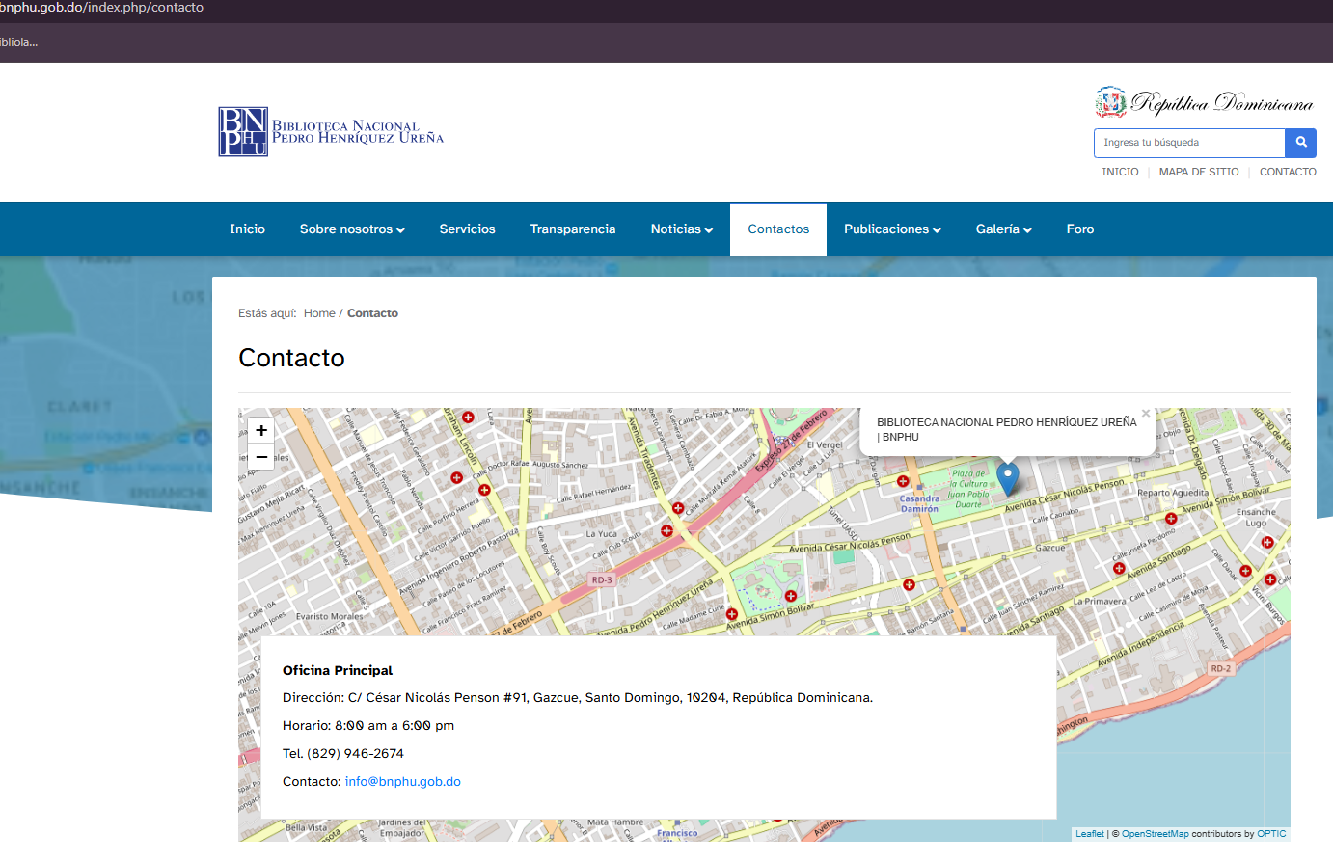
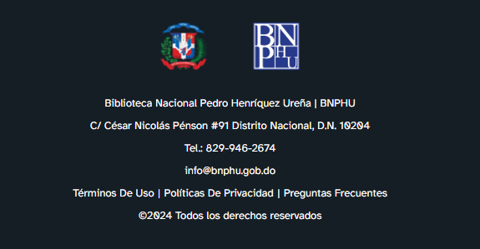
- 10 E -¿Tiene el portal enlaces a las instituciones afines o que dependen de su institución?
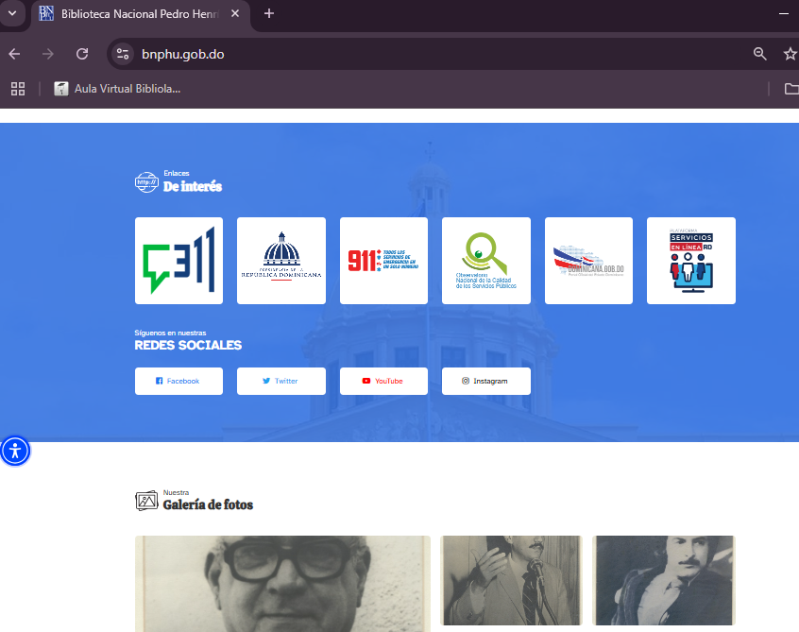
- 12 E -¿Tiene su portal facilidades de accesibilidad para personas con discapacidad?
- 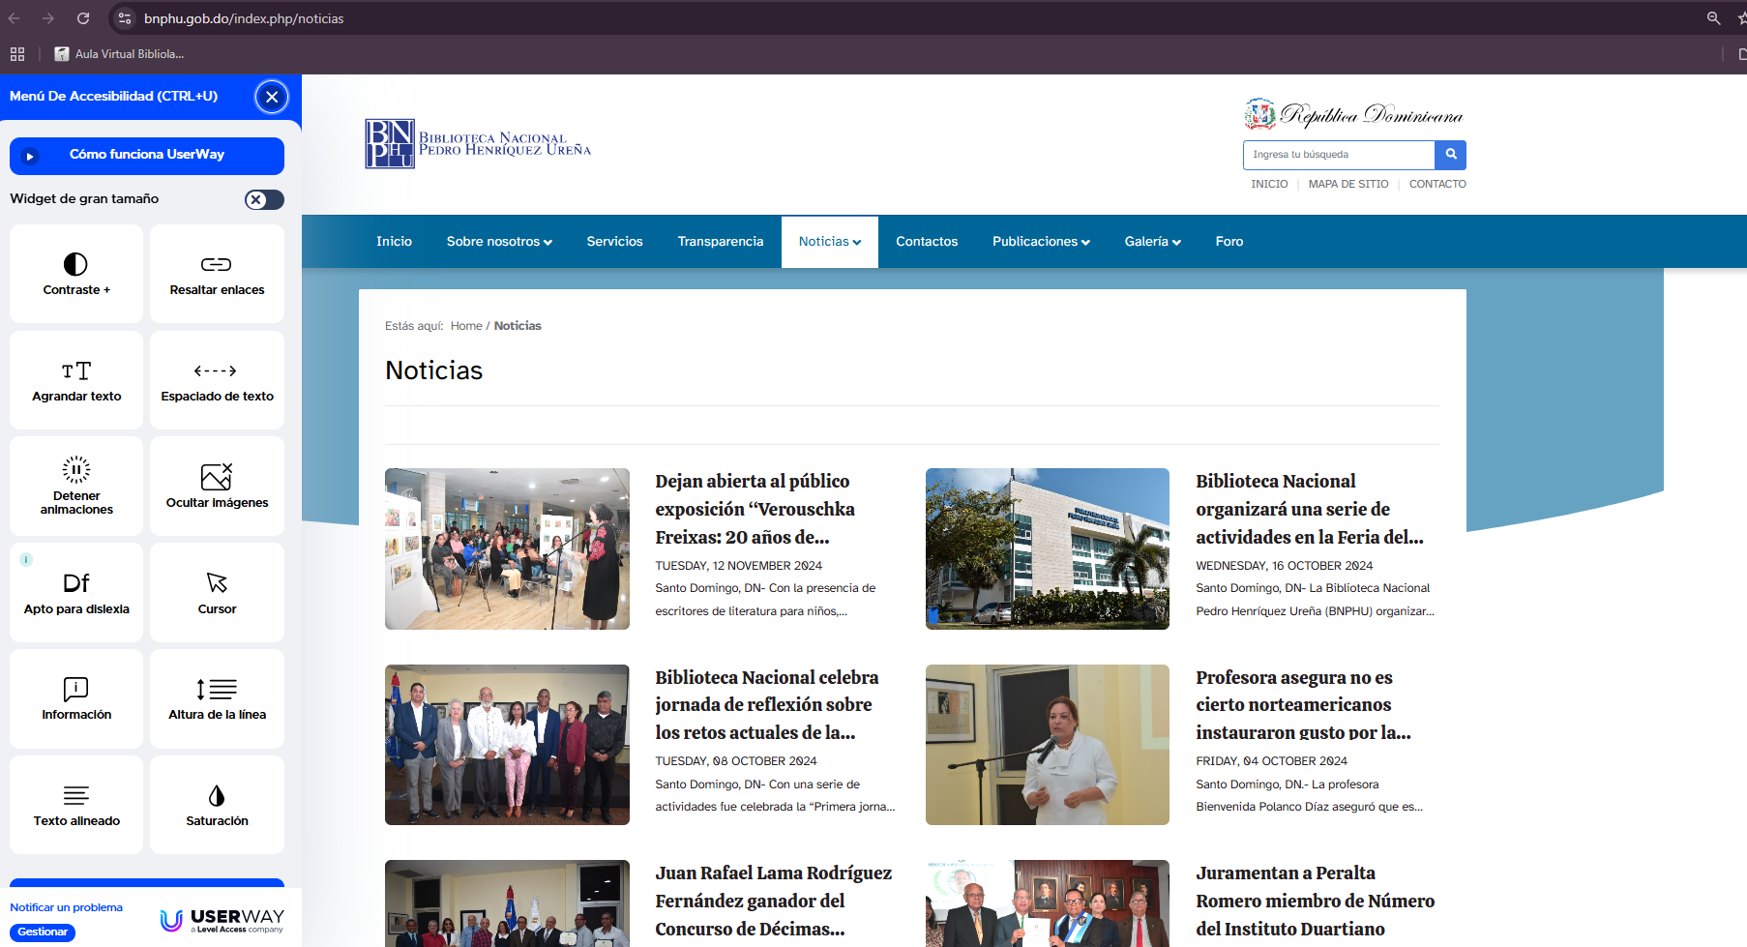
- 13 E -¿Tiene su portal el enlace al Portal de Servicios del Gobierno Dominicano https://www.gob.do/?
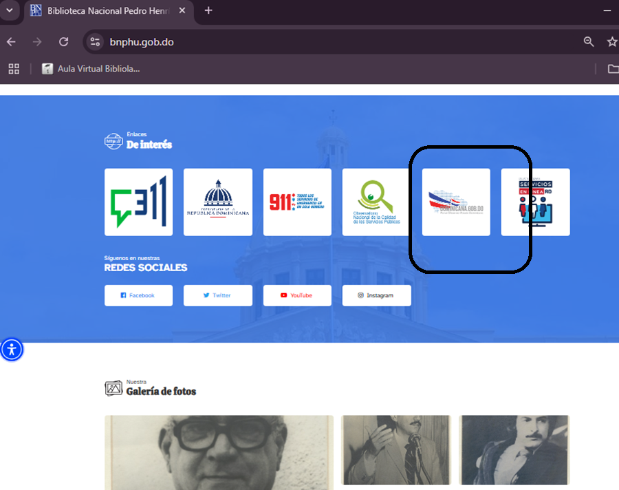
- 14 E -¿Utiliza su institución un Sistema de Gestión de Contenidos web (CMS) según lo estipulado en la NORTIC A2? Sí, Joomla.
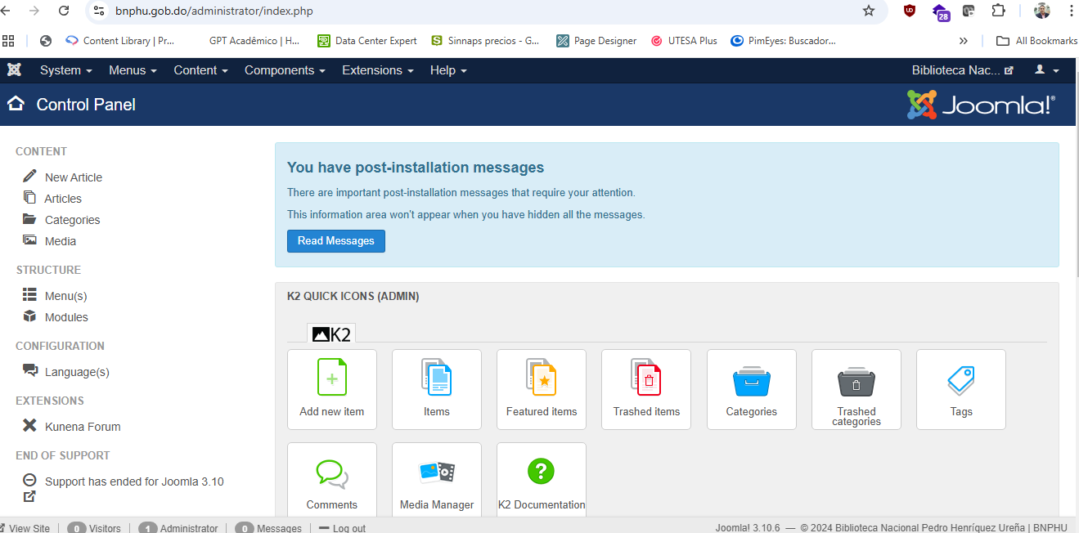
- 20 E -¿Ha conformado su organismo el comité de Implementación y Gestión de Estándares TIC (CIGETIC) que se encargue de administrar sus medios web? Si resolucion CIGETIC.pdf

